1

stopRobot()中

（1）



为什么t_string_1中要+“0”

而t_string_2中不用+“0”

（2）



谁来接收发送的data_buffer的数据？这个ser.write和ros::publish有什么区别

3

SimpleController()中

（1）

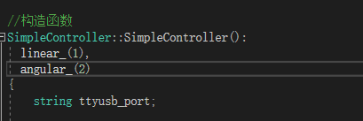

Linear_(1)和angular_(2)这么写有何用意？对应了C++程序里哪个知识点？

（2）

ros::NodeHandle ph_nh_("~");这个语句中定义了@NodeHandle类型的变量ph_nh_，但括号里的“~”是什么作用？

4

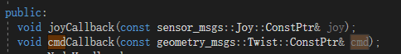

（1）

geometry_msg是消息格式吗？格式文件在哪里找？

（2）cmd中，linear x,y,z和angular x,y,z分别对应的是什么物理量？

（3）



ros::nodehandle::param(const std::string & param_name,T & param_val,const T & default_val )

此处为何加了 <string>? 第三个参数为何有 sting()?

（4）

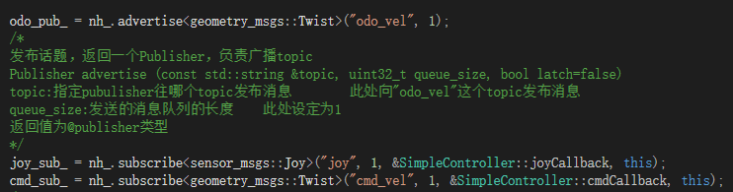

subscribe

Subscriber subscribe (const std::string &topic, uint32_t queue_size, void(T::*fp)(M), T *obj, const TransportHints &transport_hints=TransportHints())

参数obj网上说是回调函数的指针，回调函数的作用是什么？在上图的代码中，回调函数的参数是this，是什么功能？

（5）



这句语句的运行结果是否是控制台显示"Serial Port initialized"这句话后面接着ttyusb_port中存储的@string 类型的内容？

4

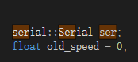

Serial类的定义？

5

Main函数

（1）



result中存储的内容是什么？

serial类型的相关的定义、函数功能和用法在哪里可以找到？网上没找到

（2）

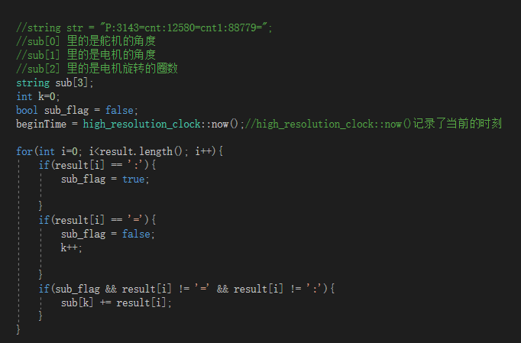

这段的功能是什么？是怎么实现的？

（3）



这句语句中endtime表示的是当前时间点吗？为什么没有赋值就能使用？

（4）



count函数的功能是什么？网上没搜到